**Задание 2**

**А:**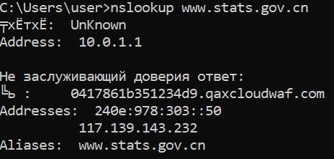

* o
* Авторитетные DNS-серверы для Мюнхенского Университета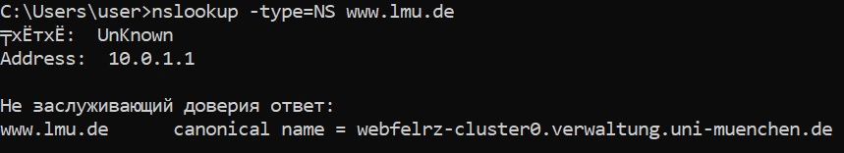
* [www.yandex.ru](http://www.yandex.ru) - 5, [www.spbu.ru](http://www.spbu.ru) - 1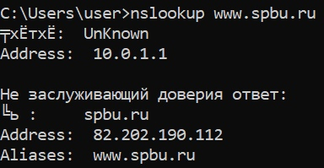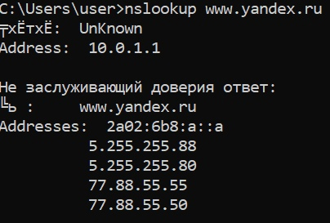

**Б:**

* С использованием UDP протокола
* Port 53
* 10.0.1.12 и этот же адрес локального DNS
* Type A (Host Address) и ответов нет
* 3 ответа. В них содержатся Name, Type, Class, TTL, Data length, CNAME/Address
* Да, в 3 ответе
* Да выполняет 2 запроса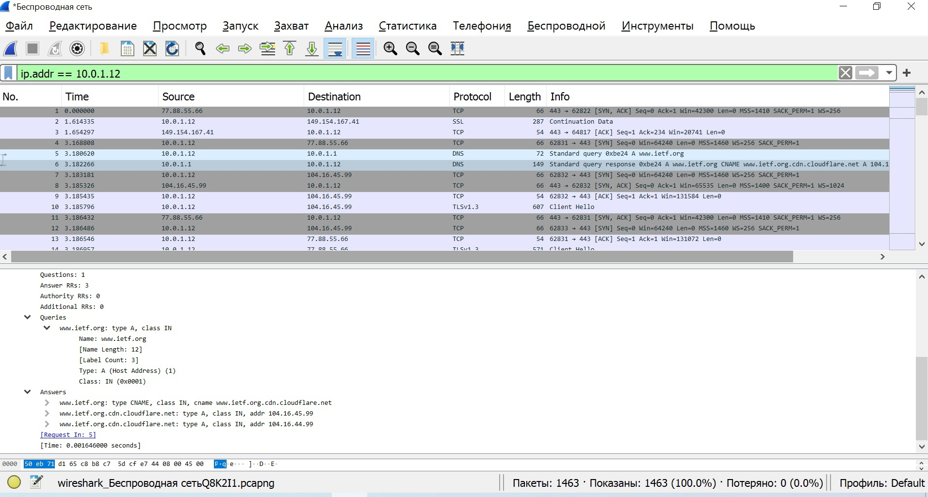

**В:**

* В обоих местах port 53
* 10.0.1.12 и он совпадает с адремос локального DNS
* Type AAAA (IPv6 Address) и ответов нет
* Один, содержащий Name, Type, Class, TTL, Data length, CNAME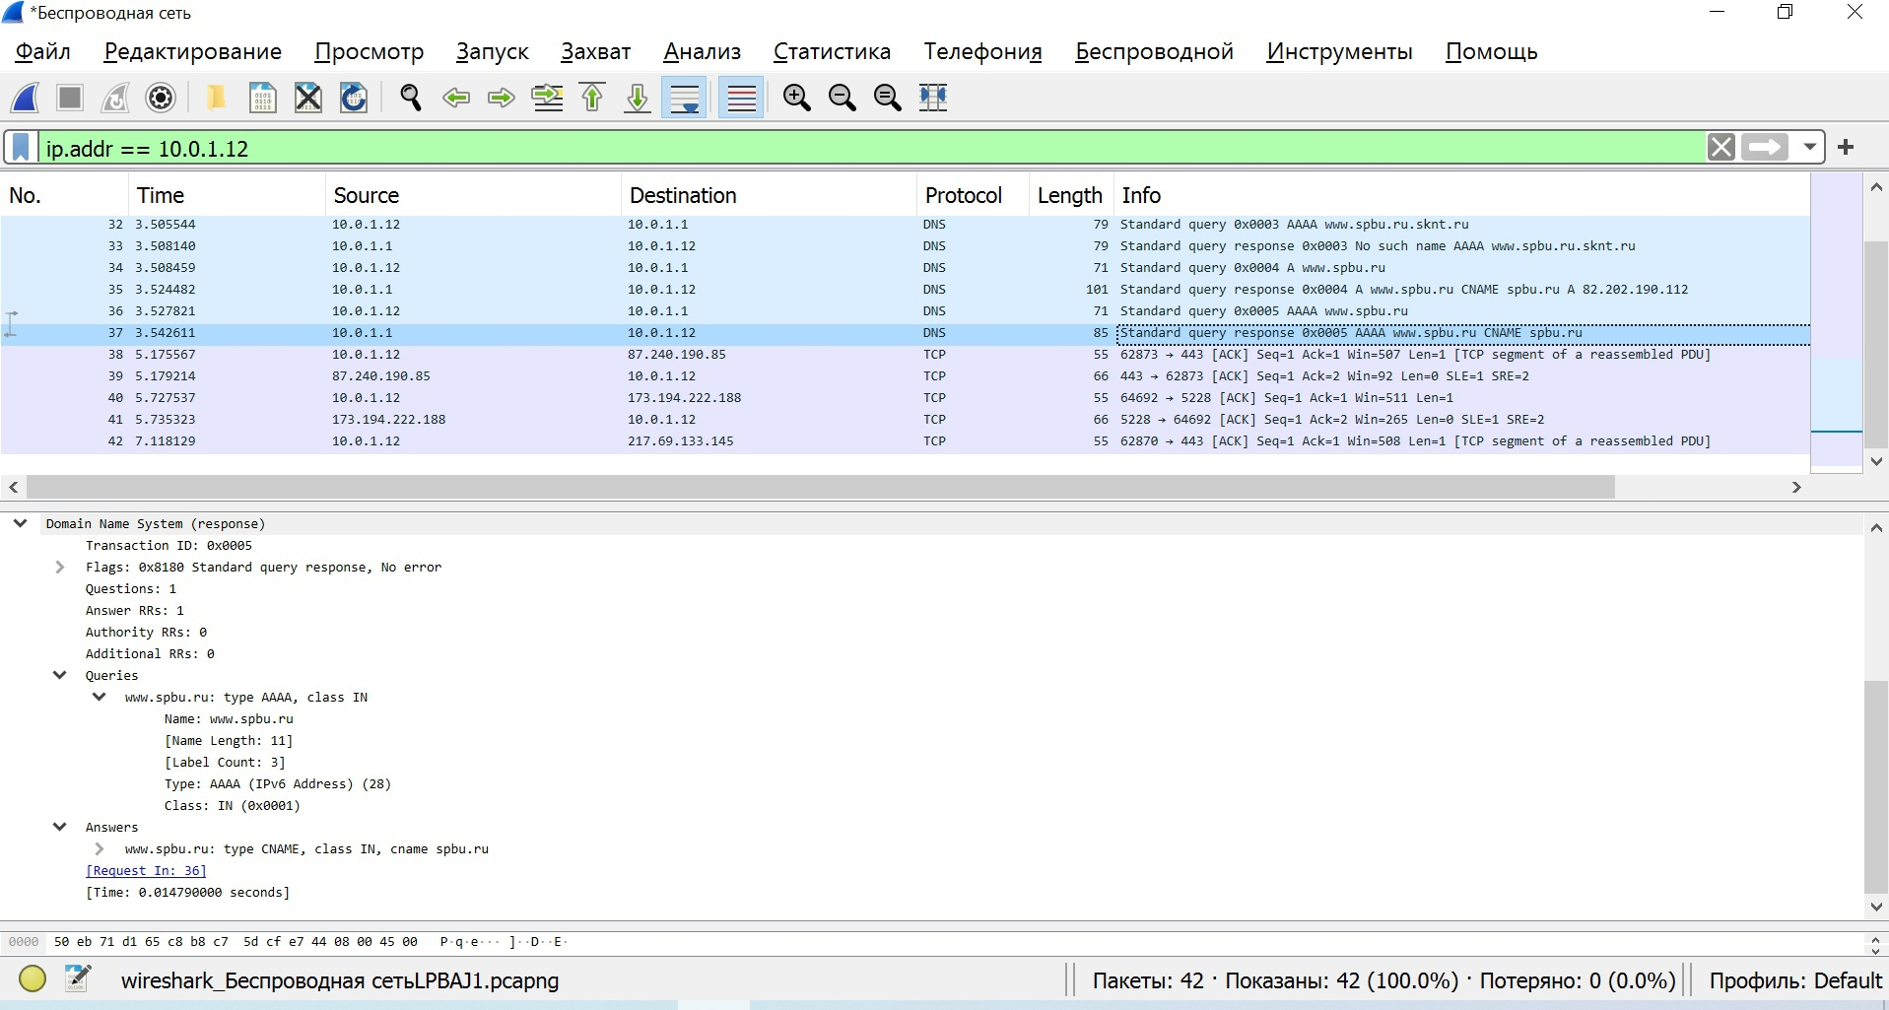

**Г:**

* 0.0.1.12 и он совпадает с адремос локального DNS
* Type NS (authoritative Name Server) и нет ответов
* ns2.pu.ru, ns.pu.ru, ns7.pu.ru и там нет их адресов

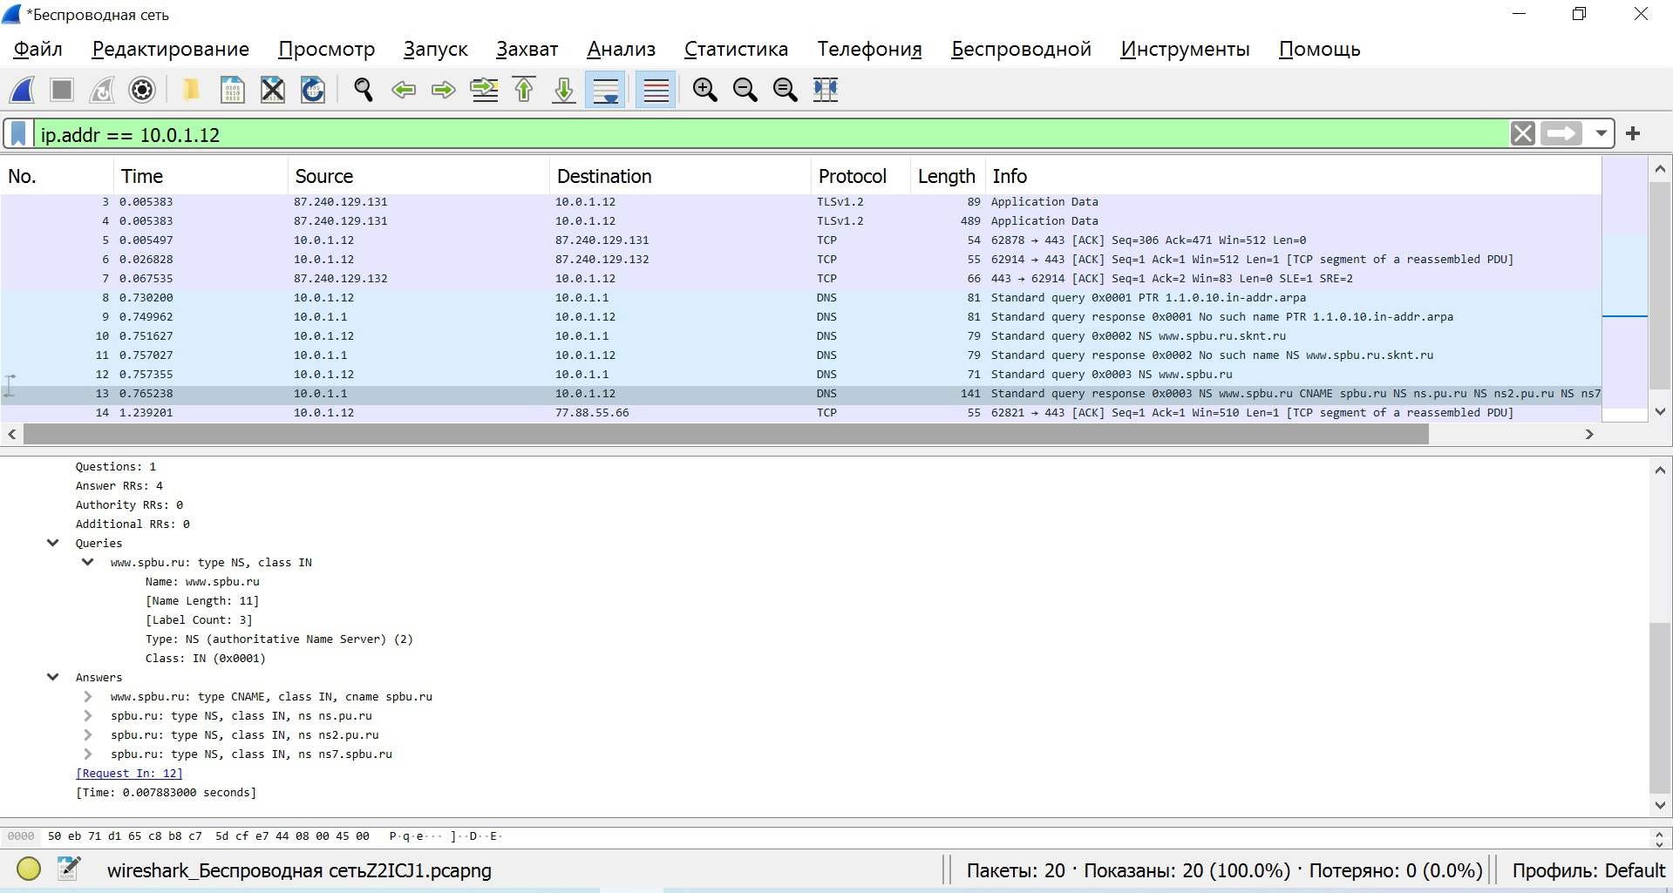

**Д:**

* На 195.70.196.210, он принадлежит spbu.ru
* Type: AAAA (IPv6 Address) и ответов нет
* Один, содержащий Name, Type, Class, TTL, Data length, CNAME

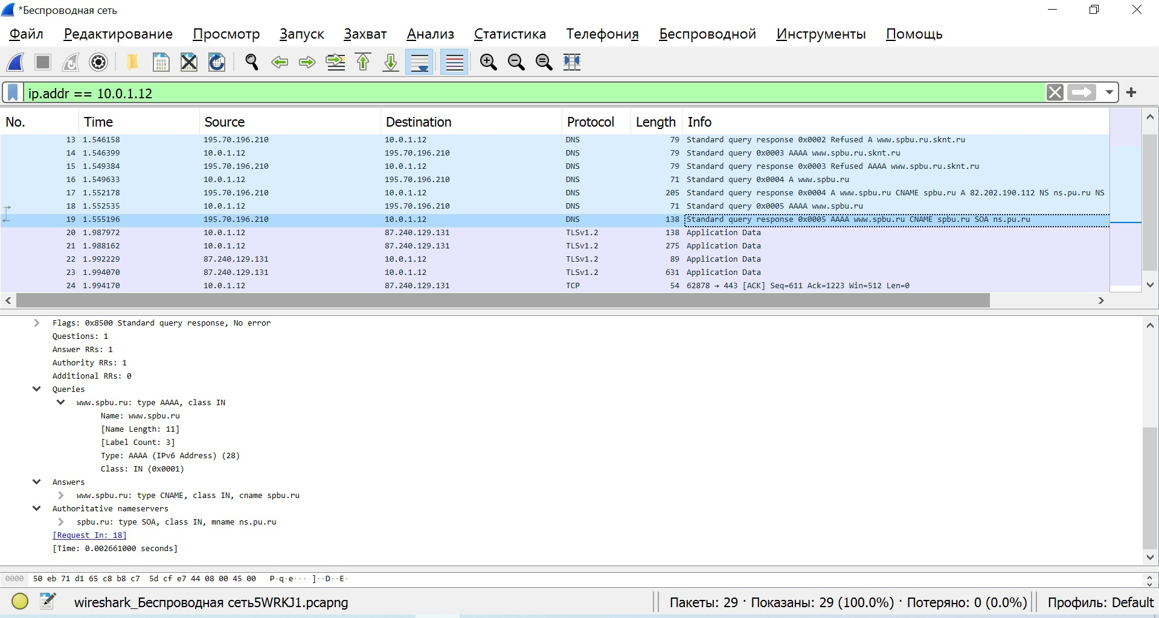

**Е:**

* Это база данных о владельцах доменных имён, IP-адресов и автономных систем.
* Использовал [www.reg.ru/whois/](http://www.reg.ru/whois/)



 